专题讲座二 无机化工流程题复习策略与解题方法指导
一、解题策略
化工流程中常见的操作与名词
化工流程题目在流程上一般分为3个过程：
―→―→
(1)原料处理阶段的常见考点与常见名词
①加快反应速率
②溶解：通常用酸溶，如用硫酸、盐酸、浓硫酸等
水浸：与水接触反应或溶解
浸出：固体加水(酸)溶解得到离子
浸出率：固体溶解后，离子在溶液中含量的多少(更多转化)
酸浸：在酸溶液中反应使可溶性金属离子进入溶液，不溶物通过过滤除去的溶解过程
③灼烧、焙烧、煅烧：改变结构，使一些物质能溶解，并使一些杂质高温下氧化、分解
④控制反应条件的方法
(2)分离提纯阶段的常见考点
①调pH值除杂
a．控制溶液的酸碱性使其中某些金属离子形成氢氧化物沉淀
例如：已知下列物质开始沉淀和沉淀完全时的pH如下表所示
物质 | 开始沉淀 | 沉淀完全
Fe(OH)₃ | 2.7 | 3.7
Fe(OH)₂ | 7.6 | 9.6
Mn(OH)₂ | 8.3 | 9.8
若要除去Mn^{2＋}溶液中含有的Fe^{2＋}，应该怎样做？
提示：先用氧化剂把Fe^{2＋}氧化为Fe^{3＋}，再调溶液的pH到3.7。
b．调节pH所需的物质一般应满足两点：
能与H＋反应，使溶液pH值增大；不引入新杂质。
例如：若要除去Cu^{2＋}溶液中混有的Fe^{3＋}，可加入CuO、Cu(OH)₂、Cu₂(OH)₂CO₃等物质来调节溶液的pH值。
②试剂除杂
③加热：加快反应速率或促进平衡向某个方向移动
如果在制备过程中出现一些受热易分解的物质或产物，则要注意对温度的控制。如：侯氏制碱中的NaHCO₃；还有如H₂O₂、Ca(HCO₃)₂、KMnO₄、AgNO₃、HNO₃(浓)等物质。
④降温：防止某物质在高温时会溶解(或分解)、为使化学平衡向着题目要求的方向移动
⑤萃取
(3)获得产品阶段的常见考点
①洗涤(冰水、热水)：洗去晶体表面的杂质离子，并减少晶体在洗涤过程中的溶解损耗。
②蒸发、反应时的气体氛围抑制水解：如从溶液中析出FeCl₃、AlCl₃、MgCl₂等溶质时，应在HCl的气流中加热，以防其水解。
③蒸发浓缩、冷却结晶：如除去KNO₃中的少量NaCl。
④蒸发结晶、趁热过滤：如除去NaCl中的少量KNO₃。
⑤重结晶
(4)其他常见考点
①化学方程式 ②实验仪器 ③计算 ④信息
二、热点题型探究
热点1 碱金属及其矿物的开发利用
例1 (2012·广东理综，32)难溶性杂卤石(K₂SO₄·MgSO₄·2CaSO₄·2H₂O)属于“呆矿”，在水中存在如下平衡：
K₂SO₄·MgSO₄·2CaSO₄·2H₂O(s)2Ca^{2＋}＋2K＋＋Mg^{2＋}＋4SO＋2H₂O
为能充分利用钾资源，用饱和Ca(OH)₂溶液溶浸杂卤石制备硫酸钾，工艺流程如下：
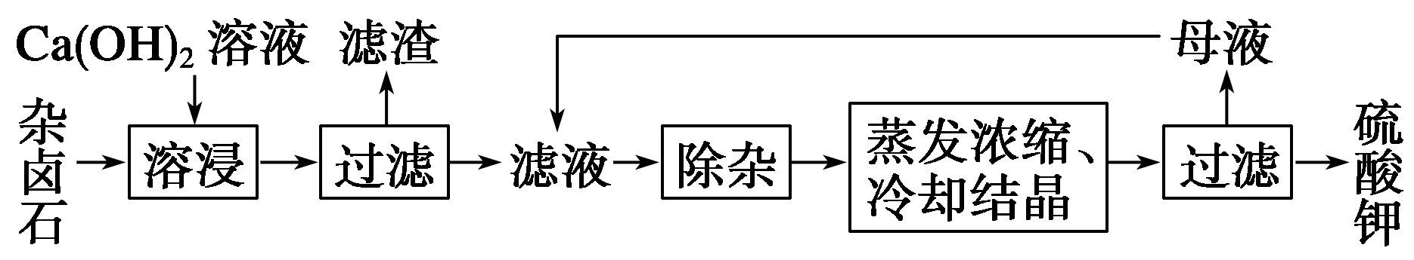
(1)滤渣主要成分有________和________以及未溶杂卤石。
(2)用化学平衡移动原理解释Ca(OH)₂溶液能溶解杂卤石浸出K＋的原因：________________________________________________________________________。
(3)“除杂”环节中，先加入________溶液，经搅拌等操作后，过滤，再加入__________溶液调滤液pH至中性。
(4)不同温度下，K＋的浸出浓度与溶浸时间的关系见下图。由图可得，随着温度升高，①________________，②__________________。
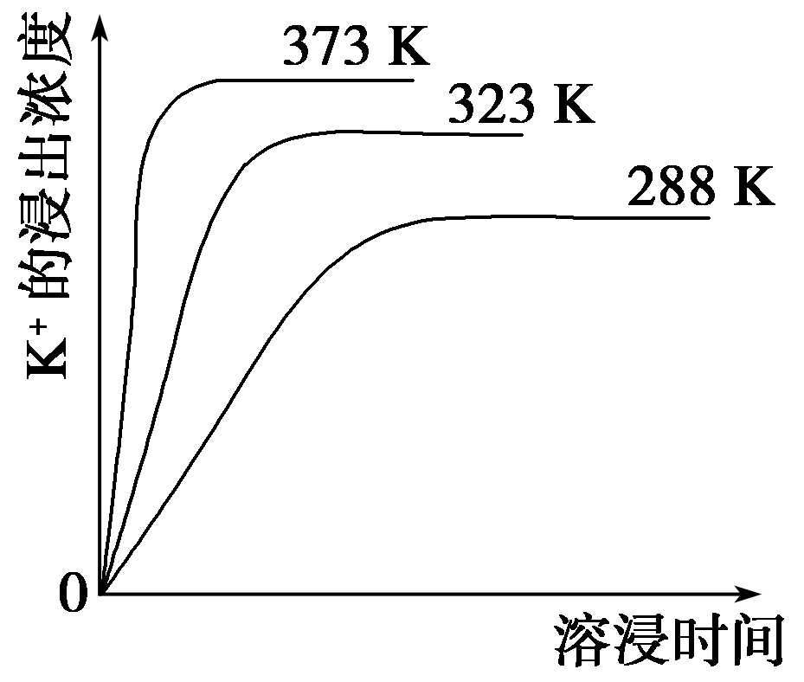
(5)有人以可溶性碳酸盐为溶浸剂，则溶浸过程中会发生：CaSO₄(s)＋COCaCO₃(s)＋SO
已知298 K时，K_{sp}(CaCO₃)＝2.80×10^{－9}，K_{sp}(CaSO₄)＝4.90×10^{－5}，求此温度下该反应的平衡常数K(计算结果保留三位有效数字)。
解析 解题时，要依据制备K₂SO₄的工艺流程，结合物质的分离与提纯的原则进行分析。
(1)杂卤石中加入Ca(OH)₂溶液，Mg^{2＋}与OH－结合生成Mg(OH)₂沉淀，CaSO₄微溶于水，过滤后，滤渣中含有Mg(OH)₂、CaSO₄及未溶解的杂卤石。
(2)加入Ca(OH)₂溶液，Mg^{2＋}与OH－结合生成Mg(OH)₂沉淀，使c(Mg^{2＋})减小，杂卤石的溶解平衡正向移动，同时c(Ca^{2＋})与c(SO)均增大，从而析出CaSO₄沉淀，K＋留在滤液中。
(3)滤液中含有Ca^{2＋}、OH－，可先加入过量K₂CO₃溶液，除去Ca^{2＋}，过滤后，再加入稀H₂SO₄调节溶液的pH至中性。
(4)由图可知，随着温度升高，溶浸平衡向右移动，K＋的溶浸速率增大。
(5)CaSO₄(s)＋COCaCO₃(s)＋SO的平衡常数K＝。CaCO₃(s)、CaSO₄(s)分别存在溶解平衡：CaCO₃(s)Ca^{2＋}(aq)＋CO(aq)，CaSO₄(s)Ca^{2＋}(aq)＋SO(aq)，则有K_{sp}(CaCO₃)＝c(Ca^{2＋})·c(CO)＝2.80×10^{－9}，K_{sp}(CaSO₄)＝c(Ca^{2＋})·c(SO)＝4.90×10^{－5}，那么K＝＝＝＝＝1.75×10⁴。
答案 (1)Mg(OH)₂ CaSO₄
(2)加入Ca(OH)₂溶液，Mg^{2＋}与OH－结合生成Mg(OH)₂沉淀，Mg^{2＋}浓度减小，平衡正向移动，K＋增多
(3)K₂CO₃ H₂SO₄
(4)①溶浸平衡向右移动 ②K＋的溶浸速率增大
(5)CaSO₄(s)＋COCaCO₃(s)＋SO的平衡常数K＝，据K_{sp}(CaSO₄)、K_{sp}(CaCO₃)可知，c(SO)＝，c(CO)＝，则有K＝＝＝＝1.75×10⁴。
方法技巧 要求用理论回答的试题，应采用“四段论法”：改变了什么条件(或是什么条件)→根据什么理论→有什么变化→得出什么结论。
迁移应用1 KNO₃是重要的化工产品，下面是一种已获得专利的KNO₃制备方法的主要步骤：
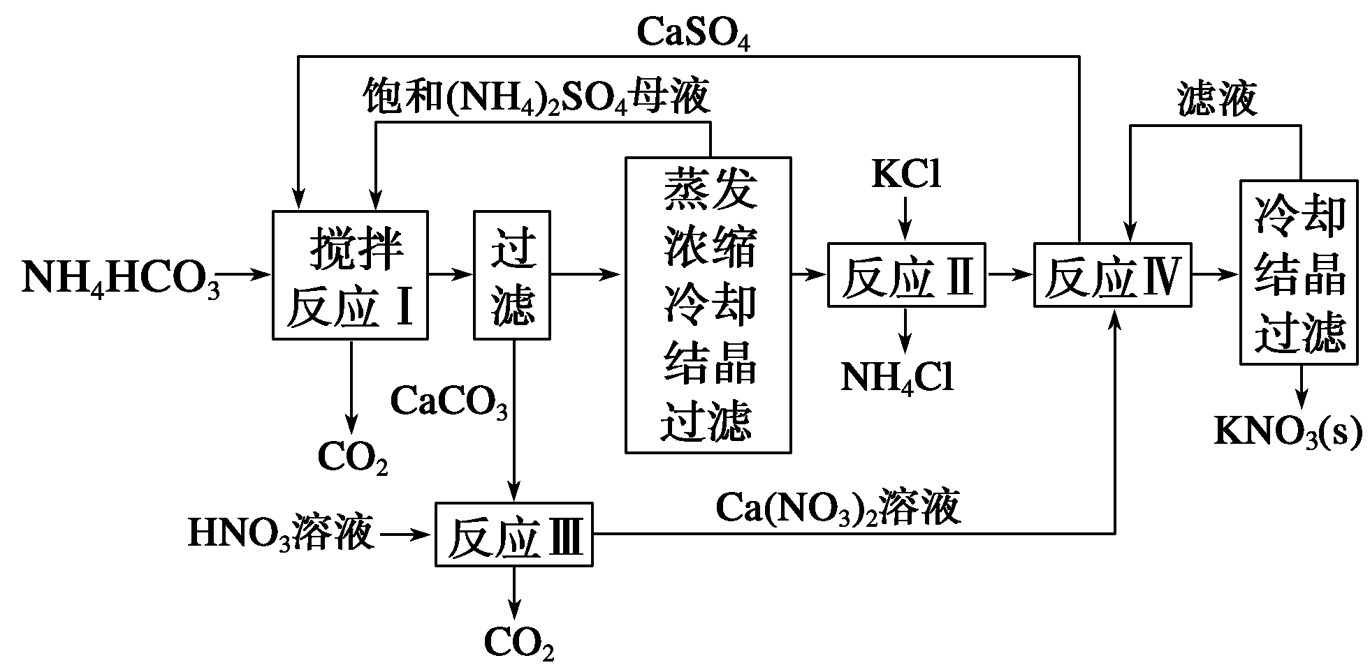
(1)反应Ⅰ中，CaSO₄与NH₄HCO₃的物质的量之比为1∶2，该反应的化学方程式为________________________________________________________________________。
(2)反应Ⅱ需在干态、加热的条件下进行，加热的目的是________________________________________________________________________
________________________________________________________________________；
从反应Ⅳ所得混合物中分离出CaSO₄的方法是趁热过滤，趁热过滤的目的是________________________________________________________________________。
(3)检验反应Ⅱ所得K₂SO₄中是否混有KCl的方法是：取少量K₂SO₄样品溶解于水，________________________________________________________________________。
(4)整个流程中，可循环利用的物质除(NH₄)₂SO₄外，还有________(填化学式)。
答案 (1)CaSO₄＋2NH₄HCO₃===CaCO₃↓＋(NH₄)₂SO₄＋H₂O＋CO₂↑
(2)加快化学反应速率，分离NH₄Cl与K₂SO₄ 防止KNO₃结晶，提高KNO₃的产率
(3)加入Ba(NO₃)₂溶液至不再产生沉淀，静置，向上层清液中滴加AgNO₃溶液，若有沉淀生成，说明K₂SO₄中混有KCl
(4)CaSO₄、KNO₃
热点2 镁、铝及其矿物的开发利用
例2 铝是重要的金属材料，铝土矿(主要成分是Al₂O₃和少量的SiO₂、Fe₂O₃杂质)是工业上制取铝的原料。实验室模拟工业上以铝土矿为原料制取Al₂(SO₄)₃和铵明矾晶体[NH₄Al(SO₄)₂·12H₂O]的工艺流程如图所示：
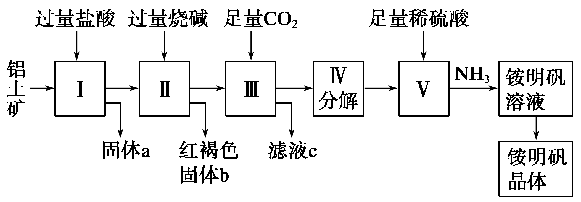
请回答下列问题：
(1)固体a的化学式为________，Ⅲ中通入足量CO₂气体发生反应的离子方程式为________________________________________________________________________。
(2)由Ⅴ制取铵明矾溶液的化学方程式为________，从铵明矾溶液中获得铵明矾晶体的实验操作依次为(填操作名称)________、冷却结晶、过滤洗涤。
(3)以1 000 kg含氧化铝36%的铝土矿为原料制取Al₂(SO₄)₃，需消耗质量分数为98%的硫酸(密度1.84 g·cm^{－3})________ L(保留一位小数)。
(4)若同时制取铵明矾和硫酸铝，通过控制硫酸的用量调节两种产品的产量。若欲使制得的铵明矾和硫酸铝的物质的量之比为1∶1，则投料时铝土矿中的Al₂O₃和H₂SO₄的物质的量之比为________。
解析 (1)铝土矿中Al₂O₃和Fe₂O₃能溶于盐酸，SiO₂不溶于盐酸，所以固体a的化学式为SiO₂。Al₂O₃溶于烧碱生成NaAlO₂溶液，在其中通入CO₂生成Al(OH)₃沉淀。
(2)Al(OH)₃分解生成Al₂O₃，Al₂O₃与稀硫酸、氨气反应生成铵明矾溶液。
(3)m(Al₂O₃)＝1 000 kg×36%＝360 kg，m(H₂SO₄)＝ kg＝1 037.6 kg，需消耗质量分数98%的硫酸(密度1.84 g·cm^{－3})为＝575.4×10³ mL＝575.4 L。
(4)设制得的Al₂(SO₄)₃和NH₄Al(SO₄)₂·12H₂O的物质的量都是1 mol，则Al^{3＋}共3 mol，SO共5 mol，根据铝元素和SO守恒原理可得，加入Al₂O₃和H₂SO₄的物质的量之比为∶5＝3∶10。
答案 (1)SiO₂ AlO＋CO₂＋2H₂O===HCO＋Al(OH)₃↓
(2)Al₂O₃＋4H₂SO₄＋2NH₃===2NH₄Al(SO₄)₂＋3H₂O 蒸发浓缩 (3)575.4 (4)3∶10
方法技巧 首尾分析法：对一些线型流程工艺(从原料到产品为一条龙生产工序)试题，首先对比分析生产流程示意图中的第一种物质(原材料)与最后一种物质(产品)，从对比分析中找出原料与产品之间的关系，弄清生产流程过程中原料转化为产品的基本原理和除杂、分离提纯产品的化工工艺，然后再结合题设的问题，逐一推敲解答。关键在于认真对比分析原料与产品的组成，从中找出将原料转化为产品和除去原材料中所包含的杂质的基本原理和所采用的工艺生产措施。当把生产的主线弄清楚了，围绕生产主线所设计的系列问题也就可以解答了。
迁移应用2 镁及其合金是一种用途很广的金属材料，目前世界上60%的镁是从海水中提取的。某学校课外兴趣小组从海水晒盐后的盐卤(主要含Na＋、Mg^{2＋}、Cl－、Br－等)中模拟工业生产来提取镁，主要过程如下：
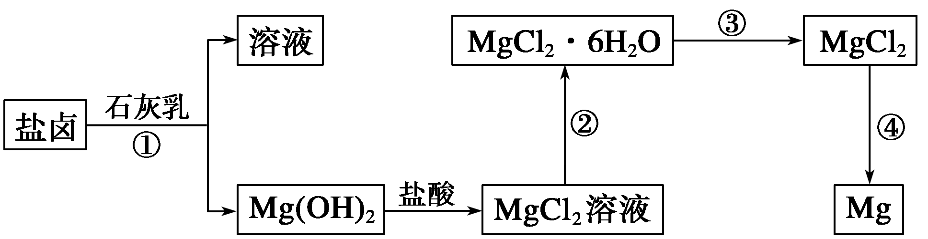
回答下列问题：
(1)工业上从盐卤中获取Mg(OH)₂用石灰乳而不用NaOH溶液的原因是____________。
(2)从过程①得到的Mg(OH)₂沉淀中混有少量的Ca(OH)₂，除去少量Ca(OH)₂的方法是先将沉淀加入到盛有________溶液的烧杯中，充分搅拌后经________、______(填操作方法)可得纯净的Mg(OH)₂。
(3)下图是该兴趣小组设计进行过程③的实验装置图：
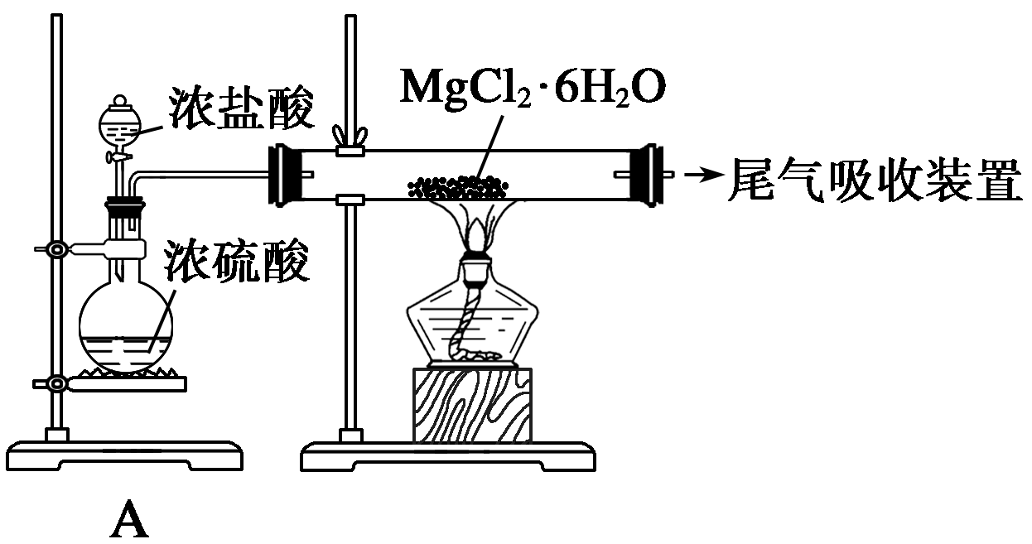
其中装置A的作用是____________________________________________________。
(4)写出过程④中发生反应的化学方程式___________________________________。
答案 (1)石灰乳原料丰富，成本低 (2) MgCl₂ 过滤 洗涤
(3)制备干燥的HCl气体 (4) MgCl₂(熔融)=====Mg ＋Cl₂↑
热点3 铁、铜及其矿物的开发利用
例3 (2012高考题组合改编)工业上由黄铜矿(主要成分为CuFeS₂)冶炼铜的主要流程如下：
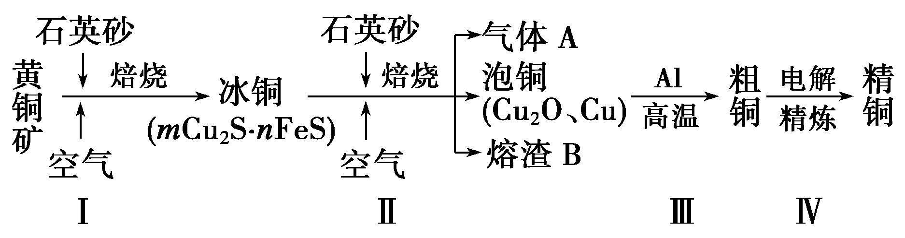
(1)步骤Ⅰ是在反射炉中进行的。把黄铜矿和石英砂混合加热到1 000 ℃左右，黄铜矿与空气反应生成Cu和Fe的低价硫化物，且部分Fe的硫化物转变为低价氧化物。该过程中两个主要反应的化学方程式分别是________________、________________。
(2)步骤Ⅱ是在转炉中发生的。冰铜含Cu量为20%～50%。转炉中，将冰铜加熔剂(石英砂)，在1 200 ℃左右吹入空气进行吹炼。冰铜中的Cu₂S被氧化为Cu₂O。生成的Cu₂O与Cu₂S反应，生成含Cu量约为98.5%的泡铜，该过程发生反应的化学方程式分别是__________________、__________________。气体A中的大气污染物可选用下列试剂中的________吸收(填字母)。
a．浓硫酸 b．稀硝酸
c．NaOH溶液 d．氨水
(3)步骤Ⅲ是由泡铜冶炼粗铜的反应，反应方程式为___________________________
________________________________________________________________________。
(4)用稀硝酸浸泡熔渣B，取少量所得溶液，滴加KSCN溶液后呈血红色，说明溶液中存在________(填离子符号)，检验溶液中还存在Fe^{2＋}的方法是________________________________________________________________________
________________________________________________________________________(注明试剂、现象)。
答案 (1)2CuFeS₂＋O₂高温,Cu₂S＋2FeS＋SO₂
2FeS＋3O₂高温,2FeO＋2SO₂
(2)2Cu₂S＋3O₂高温,2Cu₂O＋2SO₂
2Cu₂O＋Cu₂S高温,6Cu＋SO₂↑ cd
(3)3Cu₂O＋2Al高温,Al₂O₃＋6Cu
(4)Fe^{3＋} 可取适量酸性KMnO₄溶液置于试管中，滴入几滴该溶液，若酸性KMnO₄溶液褪色或颜色变浅，说明该溶液中含有Fe^{2＋}
解析 (1)根据问题(1)信息中的反应物和生成物以及氧化还原反应的规律可写出两个化学方程式。
(2)气体A中含有SO₂，SO₂是酸性氧化物，选用碱性溶液吸收。
(3)由泡铜制取粗铜，是Cu₂O和Al发生氧化还原反应，根据氧化还原反应的配平方法进行配平可得化学反应方程式为3Cu₂O＋2Al高温,Al₂O₃＋6Cu。
(4)向溶液中滴加KSCN溶液，溶液呈血红色，可推知溶液中一定含有Fe^{3＋}；要检验溶液中还含有Fe^{2＋}，可利用其还原性，具体操作：取适量酸性KMnO₄溶液置于试管中，滴入几滴该溶液，若酸性KMnO₄溶液褪色或颜色变浅，说明该溶液中含有Fe^{2＋}。
解答无机化工流程图题的策略
(1)粗读题干，挖掘图示。图示中一般会呈现超出教材范围的知识，但题目中往往会有提示或者问题中不涉及，所以一定要关注题目的每一个关键字，尽量弄懂流程图，但不必将每一种物质都推出，只需问什么推什么。如制备类无机化工题，可粗读试题，知道题目制取什么、大致流程和有什么提示等。
(2)携带问题，精读信息。这里信息包括三个方面：一是主干，二是流程图示，三是设置问题。读主干抓住关键字、词；读流程图，重点抓住物质流向(“进入”与“流出”)、实验操作方法等。
(3)跳跃思维，规范答题。答题时应注意前后问题往往没有“相关性”，即前一问未答出，不会影响后面答题。
迁移应用3 实验室利用硫酸厂烧渣(主要成分为铁的氧化物及少量FeS、SiO₂等)制备聚铁(碱式硫酸铁的聚合物)和绿矾(FeSO₄·7H₂O)，主要工艺流程如下。
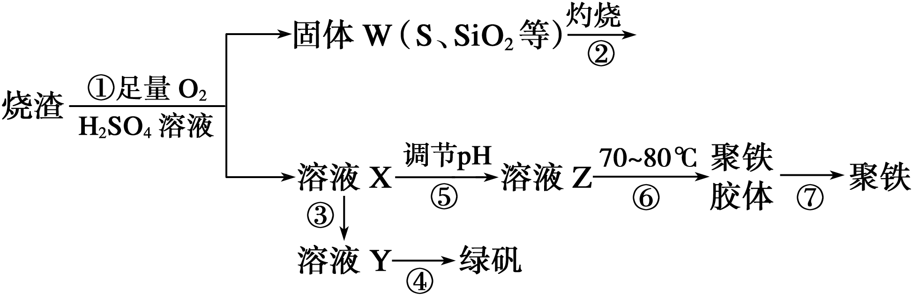
(1)将过程②产生的气体通入下列溶液中，溶液会褪色的是________(填字母序号)。
A．品红溶液 B．紫色石蕊试液
C．酸性KMnO₄溶液 D．溴水
(2)过程①中，FeS、O₂和H₂SO₄反应的化学方程式为________。
(3)过程③中需加入的物质是________________。
(4)过程④中，蒸发结晶时需使用的仪器除酒精灯、三脚架外，还需要________________。
(5)过程⑤调节pH可选用下列试剂中的________(填序号)。
A．稀硫酸 B．CaCO₃ C．NaOH溶液
答案 (1)ACD
(2)4FeS＋3O₂＋6H₂SO₄===2Fe₂(SO₄)₃＋6H₂O＋4S
(3)铁粉 (4)蒸发皿、玻璃棒 (5)C
解析 (1)SO₂具有漂白性，能使品红褪色，SO₂有还原性，能被酸性KMnO₄溶液、溴水氧化，而使它们褪色。(3)溶液X为Fe₂(SO₄)₃，需加入还原剂将Fe^{3＋}还原为Fe^{2＋}，又不带入杂质离子，故需加入铁粉。(5)过程⑤中需将酸消耗而调高pH，而CaCO₃跟硫酸反应会生成微溶于水的CaSO₄，阻止反应的继续进行。
热点4 锰、钼、钛等金属化合物的综合应用
例4 钼是一种过渡金属元素，通常用作合金及不锈钢的添加剂，这种元素可增强合金的强度、硬度、可焊性及韧性，还可增强其耐高温及耐腐蚀性能。如图是化工生产中制备金属钼的主要流程图。
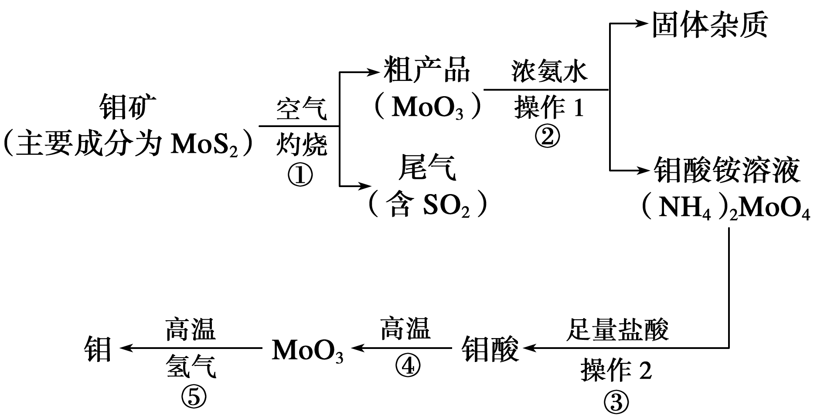
(1)写出反应①的化学方程式：___________________________________________。
(2)反应①的尾气可以再利用，写出应用该尾气制得的两种重要化学试剂________________________________________________________________________。
(3)如果在实验室模拟操作1和操作2，则需要使用的主要玻璃仪器有________________________________________________________________________。
(4)钼在空气中灼烧生成三氧化钼，三氧化钼溶于氢氧化钠溶液生成钼酸钠；三氧化钼不溶于盐酸或稀硫酸。钼酸钠的化学式为________。
(5)工业上制备还原性气体CO和H₂的反应原理为CO₂＋CH₄=====2CO＋2H₂，CH₄＋H₂O=====CO＋3H₂。含甲烷体积分数为80%的a L(标准状况)天然气与足量二氧化碳和水蒸气的混合物在高温下反应，甲烷转化率为90%，用产生的还原性气体(CO和H₂)还原MoO₃制钼，理论上能生产钼的质量为________(铜的相对原子质量为96)。
解析 (1)二硫化钼与氧气在高温下反应生成三氧化钼和二氧化硫。(2)二氧化硫可收集再利用，制备硫酸和盐类等。(3)操作1和操作2都是分离固体与液体混合物，都是过滤操作。(4)钼酸是二元酸，可直接写出钼酸钠。(5)根据反应方程式知，1 mol甲烷完全反应生成4 mol还原性气体，而：3CO＋MoO₃=====Mo＋3CO_{2,}3H₂＋MoO₃=====Mo＋3H₂O,3 mol还原性气体理论上生成1 mol钼。n(CH₄)＝×80%，n(H₂＋CO)＝×80%×90%×4 mol＝ mol，n(Mo)＝× mol＝ mol，m(Mo)＝ mol×96 g·mol^{－1}≈4.11a g。
答案 (1)2MoS₂＋7O₂=====2MoO₃＋4SO₂
(2)H₂SO₄、Na₂SO₃[或Na₂SO₄、(NH₄)₂SO₄等]
(3)烧杯、漏斗、玻璃棒
(4)Na₂MoO₄
(5)4.11a g

